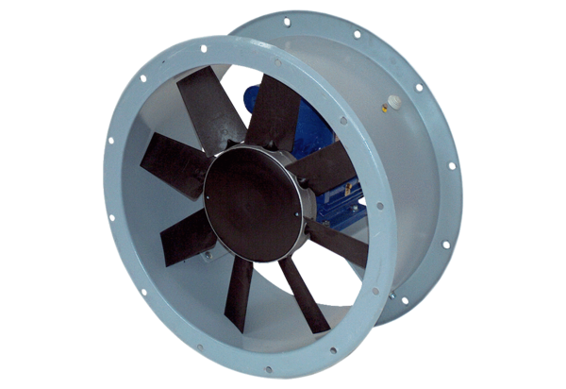Aksijalni cijevni ventilator DAR 90/6-1 ExJedinica za pakiranje: 1 komAsortiman: C
Broj artikla: 0073.0366Proizvođač: MAICO

